A KPMG a Corvinus stratégiai partnere lett
Stratégia megállapodást kötött Magyarország első számú üzleti, gazdaság- és társadalomtudományi egyeteme, a Budapesti Corvinus Egyetem és a KPMG, hazánk egyik vezető könyvvizsgáló, adó- és üzleti tanácsadó cége. Az egyetem és a tanácsadó cég közötti együttműködés három alappilléren nyugszik; ezek az oktatás, a kölcsönös tudásátadás, valamint a tehetséggondozás-, tehetségek utánpótlása.
A három évre szóló partnerségről szóló dokumentumot a Budapesti Corvinus Egyetem részéről Bruno van Pottelsberghe, az egyetem elnök-rektora, az KPMG képviseletében Rózsai Rezső, a vállalat vezérigazgatója írta alá a Corvinus Gellért campusán november 11-én.
A technológiai fejlődés tempójának növekedésével elengedhetetlen a folyamatos tanulás és alkalmazkodás mindkét szervezet számára. A Corvinus és a KPMG közötti partnerség segíthet abban is, hogy a legújabb technológiák és módszerek gyorsan beépüljenek az oktatásba és a gyakorlati alkalmazásba.
Az együttműködési megállapodás részeként a tanácsadócég szakemberei a gazdálkodás- és adattudománnyal kapcsolatos tantárgyak oktatásában vesznek részt vendégelőadóként, tudásuk és szakértelmük megosztásával. Mindez hozzájárulhat ahhoz, hogy az egyetem a hallgatók elhelyezkedési hatékonyságra vonatkozóigényei alapján célzottan képezze a jövő szakembereit, ami nem csak az oktatás minőségét javítja, hanem jobban illeszkedik a munkaerőpiac sajátosságaihoz.
A kölcsönös tudásátadás során a Corvinus kutatói előadásokat, tréningeket, workshopokat tartanak a KPMG munkatársainak, valamint közös kutatási, innovációs programokat is kifejlesztenek. A KPMG különösen nagy hangsúlyt fektet a hallgatók szakmai támogatására. Azon túl, hogy a KPMG célzott állásajánlatokat kínál a corvinusos hallgatóknak, a vállalat megjelenik az egyetem karriernapjain, gyakornoki és pályakezdő állásokat kínál, illetve mentorálást (karriertanácsadás, soft skillek fejlesztése) is biztosít a Corvinus hallgatói számára. A hallgatók számára az együttműködés remek lehetőséget biztosít arra, hogy kapcsolatokat építsenek ki a szakmában, gyakorlati tapasztalatokat szerezzenek, és felkészüljenek a jövőbeli karrierjükre.
“A Corvinus alapvető feladatának tartja, hogy hallgatói számára az üzleti szektorban létrejövő tudást és szakértelmet integrálja a képzéseibe, így a gazdasági fejlődésben kulcsszerepet játszó tanácsadó iparágis. Büszkék vagyunk rá, hogy ebből a fontos iparági szegmensből immár a harmadik meghatározó céggel építettünk ki stratégiai együttműködést. Ez a kétoldalú, mindkét fél javát szolgáló partnerség biztosítja majd a tudás és szakértelem áramlását mindkét irányba, így mindegyik szervezet gyarapodik a másik révén” – mondta a megállapodás kapcsán Bruno van Pottelsberghe, a Corvinus rektora.
„A most aláírt megállapodás nem pusztán két szervezet partnerségét jelképezi, hanem egy közös utazást is, amely a kölcsönös tudásátadás, tehetséggondozás és karrierépítés terén páratlan lehetőségeket kínál. Örömmel látjuk, ez a stratégiai megállapodás megpecsételi az évek óta tartó sikeres együttműködésünket az egyetemmel. Ez a partnerség szimbolizálja a két ökoszisztéma találkozását, ahol a tudás és az innováció találkozik a gyakorlati tapasztalattal és a piaci igényekkel. Közös utunk nemcsak az egyetem és a vállalat kapcsolatának megerősítését jelenti, hanem egy új korszak kezdetét is, amely tele van lehetőségekkel és közös sikerekkel” – emelte ki Rózsai Rezső, a KPMG vezérigazgatója.
A Corvinus az elmúlt években tíznél is több meghatározó hazai és multinacionális vállalattal lépett stratégiai partnerségre. Az egyetem célja, hogy gazdasági-társadalmi kapcsolatrendszerét folyamatosan bővítse, és a legfrissebb piaci tudást becsatornázza az oktatásba.
Sajtókapcsolat:
- press@uni-corvinus.hu
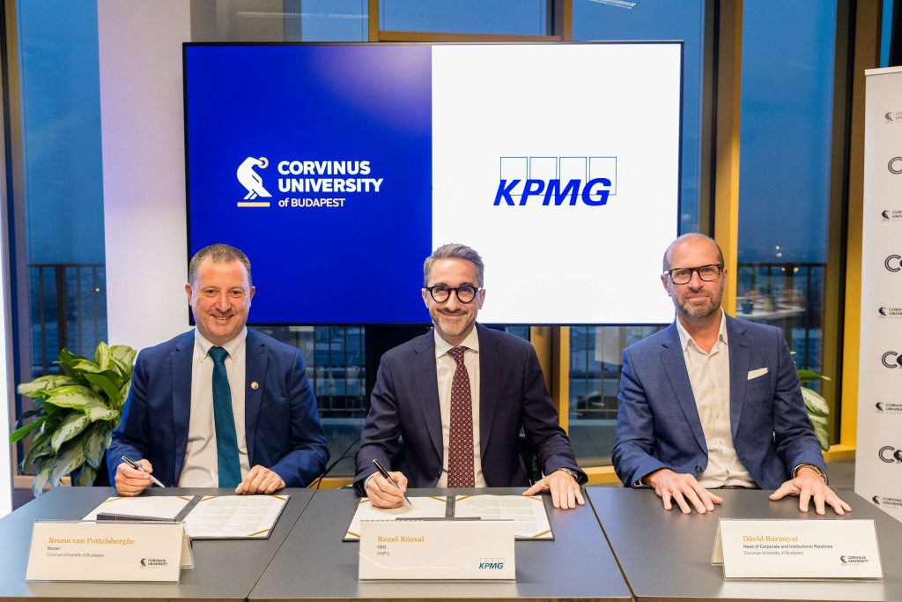 | © Budapesti Corvinus Egyetem
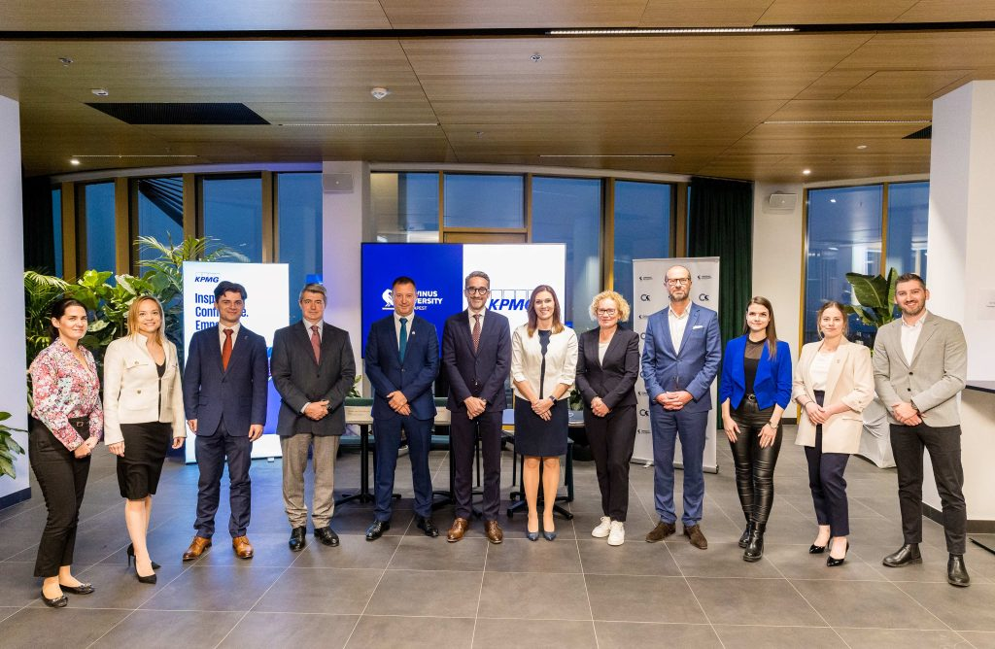 | © Budapesti Corvinus Egyetem
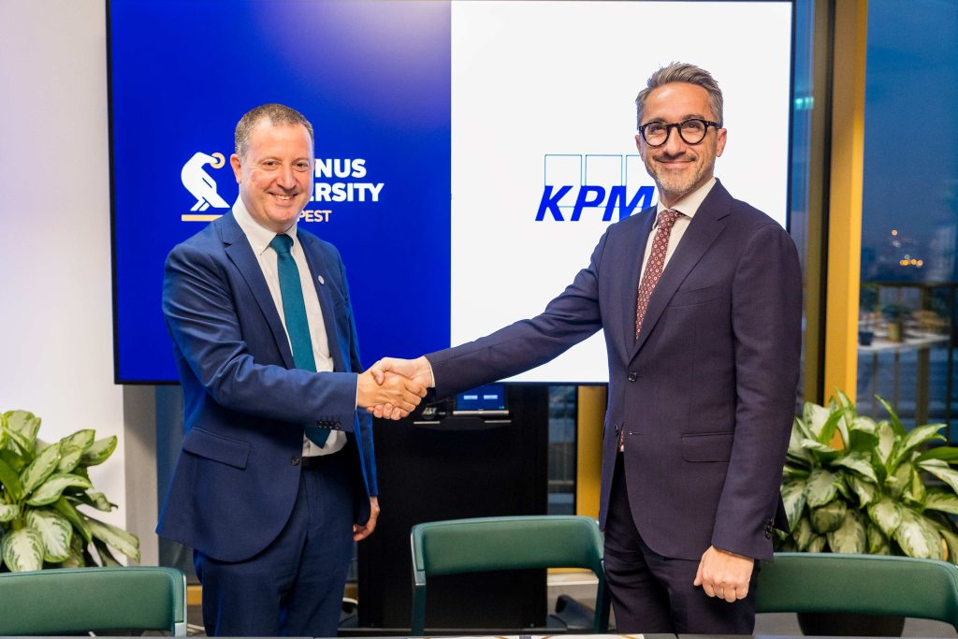 | © Budapesti Corvinus Egyetem
Eredeti tartalom: Budapesti Corvinus Egyetem
Továbbította: Helló Sajtó! Üzleti Sajtószolgálat
Ez a sajtóközlemény a következő linken érhető el:

